Витебская область расположена на севере Беларуси, в самом центре Европы. Площадь территории 40 тыс.км².
Учитывая свое географическое положение, Витебщина имеет развитое автомобильное и железнодорожное сообщение со многими странами. На ее территории расположены транспортные артерии, связывающие наиболее крупные и развитые экономические регионы России с Европой. По территории области проходят два европейских транспортных коридора: Критский № 2 (Берлин – Варшава – Минск – Москва), соединяющий Германию, Польшу, Беларусь и Россию. Критский № 9 (Хельсинки – Санкт-Петербург – Киев – Кишинев – Бухарест), соединяет Финляндию, Литву, Россию, Беларусь, Украину, Молдову, Румынию, Болгарию и Грецию.
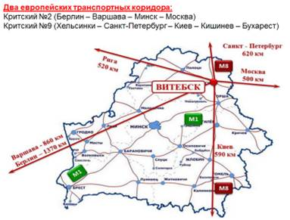
По территории области пролегают 44 республиканские автомобильные дороги, на которых располагается густая сеть объектов придорожного сервиса, предлагающих путешественникам широкий спектр услуг: заправиться, отдохнуть, поесть и переночевать, приобрести различные товары.
Международный аэропорт Витебск ”Восточный“ предоставляет авиакомпаниям весь комплекс аэропортовых услуг.
Аэропорт имеет сертификат Международной организации гражданской авиации ИКАО и категорию IV ”В“ — разрешительный документ на эксплуатацию аэродрома в ограниченных метеорологических условиях.

Областным центром является древний белорусский город Витебск. С еще более древним городом Полоцком, первое упоминание о котором в летописях датируется 862 год н.э., связано рождение белорусской государственности, культуры и духовности. Старинные города Орша, Браслав, Поставы, Глубокое и др. также хорошо известны как крепости или крупные торговые центры.
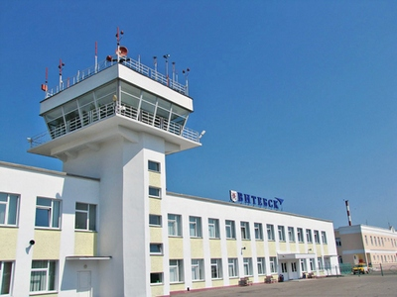
Витебская область обладает значительным потенциалом для развития туризма. Прежде всего, познавательного, экологического, оздоровительного, сельского, паломнического, транзитного. Накопленное веками культурно-историческое наследие представляет международный интерес, а расположенные на территории региона экологические системы и природные ландшафты уникальны.
В Витебской области более 3 тысяч памятников археологии, архитектуры, истории, искусства и культуры, около 1000 занесены в список историко-культурных ценностей Республики Беларусь. Это древние городища и курганы, старинные усадьбы, величественные храмы, архитектурные застройки древних городов Витебска, Полоцка, Постав, Глубокого.
По количеству историко-культурных ценностей Витебская область занимает второе место в республике и уступает только Могилёвщине. 3 памятника архитектуры имеют ”нулевую“ и высшую категорию ценности (костёл Иоанна Крестителя в д.Камаи Поставского района, Софийский собор и Спасо-Преображенская церковь в г.Полоцке).

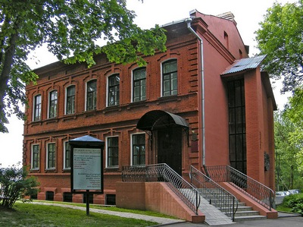
Витебская область гордится именами знаменитых земляков, оставивших след в мировой культуре: святая просветительница Евфросинья Полоцкая, первопечатник Франциск Скорина, просветитель и средневековый поэт Симеон Полоцкий, живописец Иван Хруцкий, белорусские писатели Василь Быков и Владимир Короткевич, знаменитый исследователь Восточной Сибири Иван Черский и многие другие. И конечно, Марк Шагал, художник, график, живописец с мировым именем. Свою любовь к родным местам он пронес через всю жизнь и где бы не находился, в Санкт-Петербурге, Нью-Йорке или Париже, его сердце было наполнено красками Витебска, которые мастер переносил на свои великие полотна. В городе есть много интересных мест, связанных с именем Марка Шагала: Арт-центр Марка Шагала, где собрана большая коллекция оригинальной печатной графики мастера, здание художественной школы, где преподавал художник, Но главное в Витебске есть то, чего нет ни в одном музее мира — это дом на Покровской улице, где Шагал провел свои детские и юношеские годы, сейчас там располагается Дом-музей Марка Шагала.

За красоту и неповторимость Марк Шагал называл позже Витебск вторым Парижем, а Париж – ”моим вторым Витебском“.
Свой след в историю Витебщины вписал и великий русский живописец Илья Репин. В музее-усадьбе ”Здравнево“, где жил и творил художник размещена музейная экспозиция. Живописные места на берегу Двины, липовая аллея, вековые деревья, необычная архитектура усадьбы в Здравнево привлекают туристов с разных уголков мира. Здесь проходят международные пленэры, выставки, народные праздники, музыкальные вечера и даже театральные спектакли.
Музеи и художественные галереи Витебщины открывают для посетителей уникальные фонды и экспонаты, интересные собрания и оригинальные коллекции, среди которых бесценные предметы искусства, настоящие раритеты.
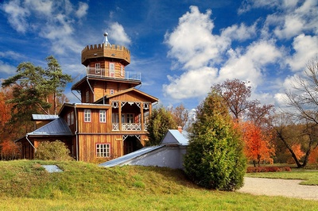
Витебская область является особенным духовно-культурным регионом, который географически и исторически находится на слиянии культур Западной и Восточной Европы. Здесь переплетаются традиции и мирно уживаются разные национальности и религиозные конфессии. Каждая из конфессий создавала духовное наследие и храмы, многие из которых являются шедеврами культовой архитектуры и входят в золотой фонд культуры народа. Здесь удивительной красоты храмы, церкви и костелы. Их насчитывается почти 400, из которых 100 – памятники историко-культурного наследия. В маленьких деревушках и в больших городах, старинные и возрожденные, деревянные и каменные, небольшие уютные и величественные, торжественные – архитектурные шедевры. Витебщина гордится своим духовно-историческим наследием. Она стала настоящей меккой для туристов. Сегодня особенно популярны паломнические и познавательные экскурсии. (Спасо-Евфросиньевский монастырь в Полоцке – древнейший действующий в Беларуси. Благовещенская церковь в Витебске. Памятник древнерусского зодчества. Cобор Рождества Пресвятой Богородицы в Глубоком, построенный в 17 веке и костел святой Троицы в Глубоком, построенный в 18 веке, а также костел Святой Анны и ландшафтно-парковый комплекс в деревне Мосар Глубокского района, который многочисленные туристы и гости называют ”белорусским Версалем“, Уникальный замок-крепость костел Иоанна Крестителя в деревне Камаи Поставского района.)
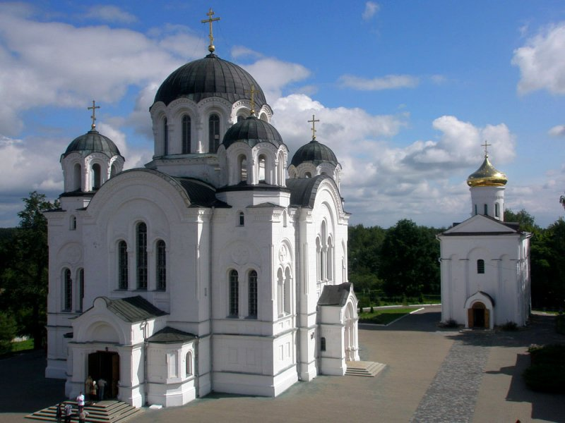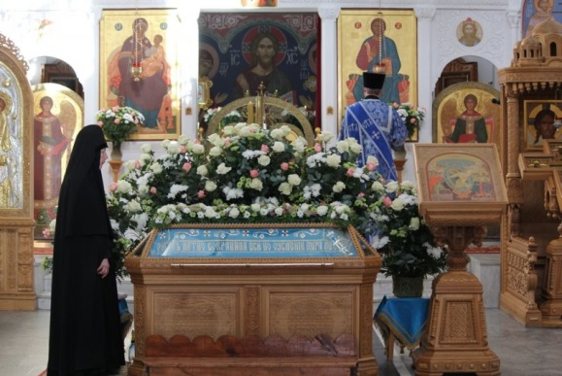
Впечатляющая своей красотой и многообразием природа Витебщины располагает благоприятными условиями не только для запоминающегося отдыха, но и результативного лечения.
Преимущество санаториев Витебщины над аналогичными в других странах – это хорошее соотношение цены и качества, современная медицинская база и высококвалифицированные специалисты. Здесь представлен самый широкий спектр услуг по лечению и оздоровлению органов дыхания, пищеварения, заболеваний нервной системы и опорно-двигательного аппарата, гинекологии и урологии. В дополнение к оздоровительным, предлагаются услуги стоматологии, косметологии и СПА–процедуры.
Здравницы Витебщины расположены в экологически чистых зонах, в окружении смешанных и сосновых лесов, на берегах глубоководных рек и кристально чистых озер. Сама природа является целительным фактором для организма человека. Умеренно-континентальный климат Витебской области с мягкой и влажной зимой и теплым летом, располагает к отдыху и оздоровлению круглый год.
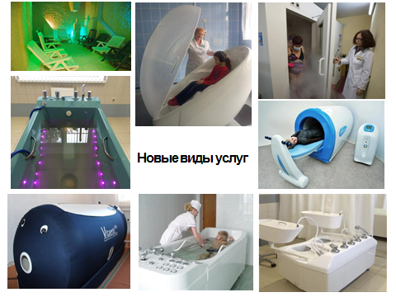
Комплекс природно-климатических лечебных факторов, представлен десятком источников минеральных вод, которые применяются при лечении широкого спектра заболеваний. Одни из них являются аналогами минеральных вод курортов Трускавец и Друскининкай, другие схожи по своему составу с Алма-Атинской и грузинской Скури. Радоновые ванны применяются для бальнеолечения. Лечебно- сапропелевые грязи из собственных месторождений Беларуси, а также минеральные сульфидные грязи Сакского озера широко применяются для лечения целого ряда заболеваний и в косметологии. В наших санаториях Спелеолечебницы представлены комплексами, которые сложены из белых и красных соляных блоков Солигорских калийных рудников, одного из ведущих мировых производителей калийных минеральных удобрений ОАО ”Беларуськалий“. В таких лечебницах пациенты получают высокоэффективное лечение схожее с лечением в целебных соляных пещерах с уникальным составом природного соляного аэрозоля с сочетанием ”красной“ и ”белой“ соли. Особенно популярны у отдыхающих санатории: ”Летцы“ Федерация профсоюзов Республики Беларусь УП ”Белпрофсоюзкурорт“ , ГУ ”Лепельский военный санаторий Вооруженных Сил Республики Беларусь“, ГУ ”Боровое“ Управления делами Президента Республики Беларусь , ”Лесные озера“ УП Федерации профсоюзов Республики Беларусь, ГУ Комитета государственной безопасности Республики Беларусь ”Лесное“, ”Нафтан“ ОАО ”Нафтан“, детский санаторий ”Росинка“ санаторно-курортного предприятия ОАО ”Белагроздравница“, КУП детский реабилитационно-оздоровительный центр ”Жемчужина“, Филиал ЗАО ”Трестпромстрой“ санаторно-курортный комплекс ”Плисса“.
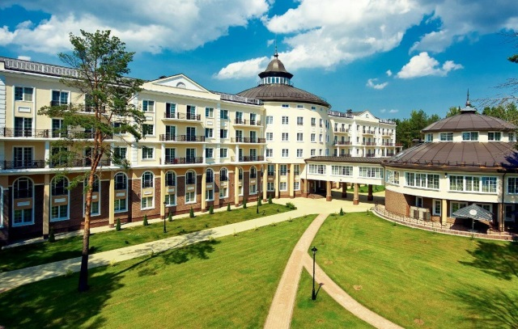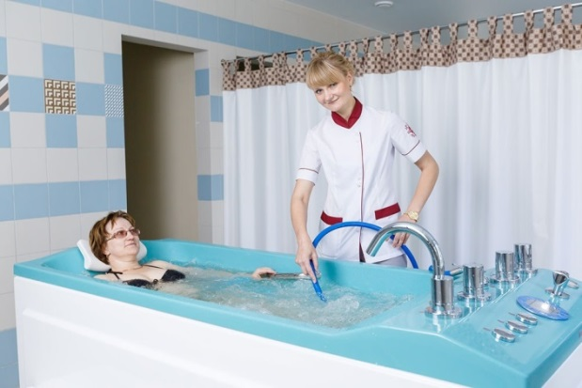
Агроэкотуризм – один из самых популярных направлений туризма в нашей стране. Агротуристический бизнес в Беларуси получил значительную государственную поддержку. В Витебской области более 650 усадеб гостеприимно принимают туристов из разных стран.
Выгодное географическое положение Витебщины, красота природы, самобытный белорусский фольклор, праздники, обряды, традиции, национальная белорусская кухня и теплый радушный прием – все это оставляет неизгладимые впечатления и эмоции у гостей.
Хозяева усадеб организуют развлечения и экскурсии, мастер-классы народных ремесел. Здесь можно услышать местные легенды и аутентичные песни, разучить белорусские танцы и принять участие в старинных народных обрядах, например, на Коляды, Масленицу или Купалье. Можно даже сыграть свадьбу в белорусских традициях.
В сельских усадьбах пекут ароматный хлеб, ткут из льна, плетут из лозы и соломы, лепят глиняные кувшины, валяют шерсть. И это лишь небольшая часть того, что ожидает отдыхающих. Свежий воздух и живая природа, комфортные условия проживания, неповторимая атмосфера сельского быта. Усадьбы благоустроены с национальным колоритом и уютом. Здесь созданы все необходимые условия для хорошего отдыха.

Агроусадьбы Витебщины открыты для путешественников!

Витебская область – один из самых живописных уголков Европы. Край голубых озер и первозданных лесов, открытых солнцу лугов и просторных полей, прозрачных рек и родников. По красоте и богатству заповедных мест природа Витебщины уникальна. И это привлекает многочисленных туристов из разных стран мира. Экологический туризм стремительно развивается.

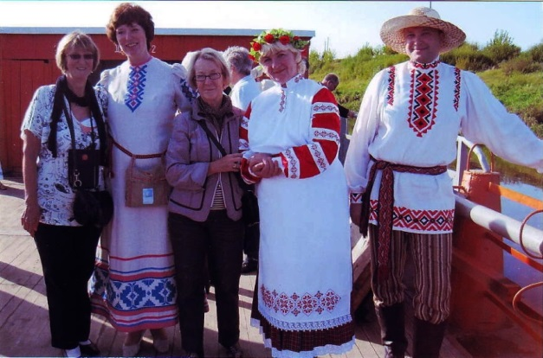

В Беларуси совсем недавно стали использовать потенциал заповедных земель и развивать экотуризм. Для нашей области он особенно актуален. Именно у нас расположен единственный в республике Заповедник, и самое большое верховое болото. На особо охраняемых территориях туристам предлагаются ряд услуг: прогулка по экологическим тропам, на болотоступах и болотоходе, конные прогулки, проведение фотоохоты – бердвотчинг и т.д.

Государственный природно-заповедный фонд Витебской области включает: 25 заказников республиканского значения, 86 памятников республиканского значения, 63 заказника и 141 памятник местного значения, ГПУ ”Березинский биосферный заповедник“, ГПУ ”Национальный парк ”Браславские озера“, ГПУ ”Национальный парк ”Нарочанский“ (частично). Общая площадь особо охраняемых природных территорий Витебской области составляет 392,3 тыс.га, или
9,79 процента от общей площади области.

Лесные богатства Витебской области способствуют развитию и популярности охотничьего туризма. Охотхозяйства Витебщины, которых насчитывается более 60, арендуют охотугодья общей площадью 3,5 млн.га. и оказывают полный спектр услуг по приему и размещению гостей от открытия въездной визы и получения разрешения на ввоз и вывоз охотничьего оружия до организации туристического обслуживания граждан Беларуси и иностранных туристов.
В них созданы все условия для проведения удачной охоты (практикуются все виды и способы), приятного отдыха и комфортные условия проживания.
Событийный туризм Витебской области – это яркие и масштабные праздники, культурные мероприятия, конференции, симпозиумы, конкурсы, но прежде всего фестивали. Витебщина по праву считается одним из центров международного фестивального движения. Международный фестиваль искусств «Славянский базар в Витебске» - это визитная карточка культурной столицы Беларуси. Самый известный и популярный, самый масштабный музыкальный праздник, который ежегодно проходит в июле. География его охватывает все 5 континентов.
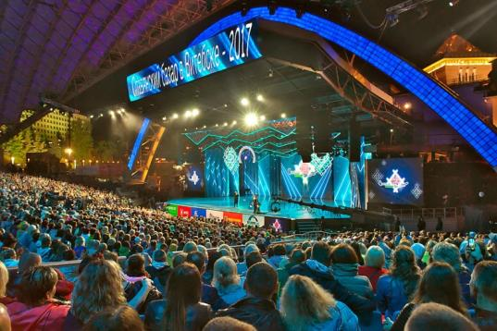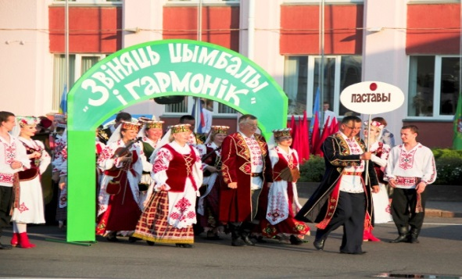

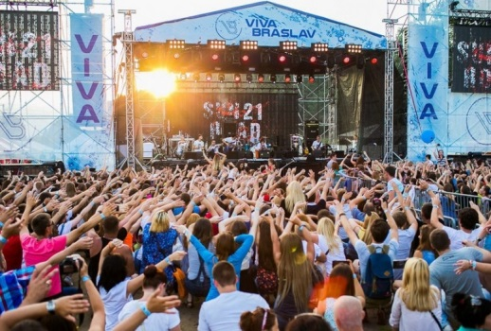
Фестивальная концертная жизнь Витебщины насчитывает около 50 разнообразных по тематике форумов, праздников, фестивалей, пленэров: это международный музыкальный фестиваль имени И.И.Соллертинского, международный фестиваль современной хореографии IFMC, международный органный фестиваль «Званы Сафии», международный Репинский пленэр, фестиваль моделей и дизайнеров «Белая амфора», фестивали духовной музыки, старинной и современной камерной музыки, исторической средневековой реконструкции, фестивали детского творчества, международные праздники традиционной культуры: «Звенят цимбалы и гармонь» в Поставах, «Днепровские голоса» в Дубровно, «Вишневый фестиваль в Глубоком», «Браславские зарницы» в Браславе, экологический фестиваль «Журавли и журавины» в Миорах и многие-многие другие, которые проходят в городах и местечках области.
Одним из направлений, которое играет немаловажную роль в формировании туристической привлекательности нашей области, является общественное питание.
За последние годы проделана значительная работа по развитию объектов общественного питания, в том числе придорожного сервиса.
Развитие общественного питания осуществляется за счет открытия специализированных объектов – кофеен, кафе-кондитерских, пиццерий, детских кафе и других, ориентированных на организацию обслуживания молодежи и туристов, объектов быстрого обслуживания и придорожного сервиса.
В области функционирует более 30 объектов общественного питания с белорусской национальной кухней, в которых используется тематическое оформление интерьера – декоративные элементы, отражающие культуру, колорит и национальные традиции белорусского народа, в меню которых в приоритетном порядке выделяются блюда белорусской национальной кухни. Субъектами хозяйствования, осуществляющими деятельность в сфере общественного питания, при приготовлении блюд используется в основном сырье отечественных производителей, проводятся дни ”Белорусской кухни“, уделяется внимание тематическому оформлению меню.

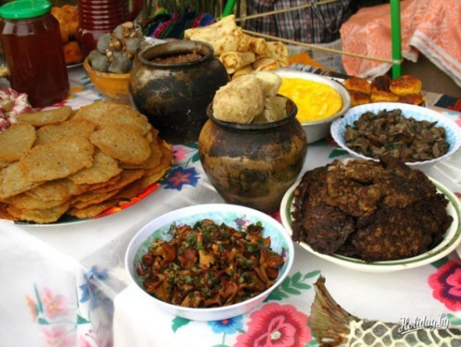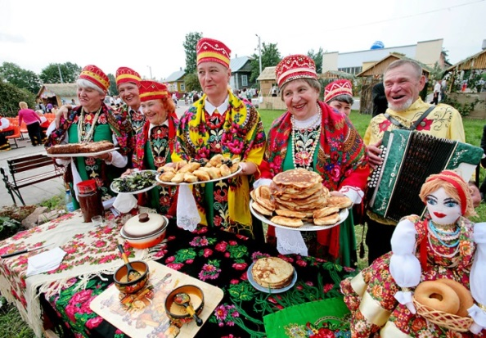

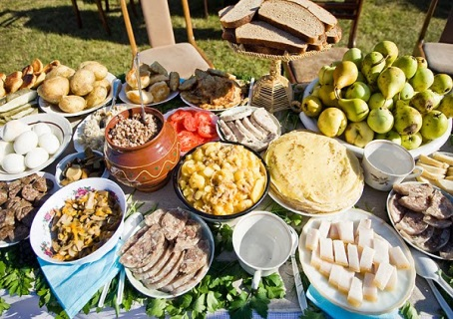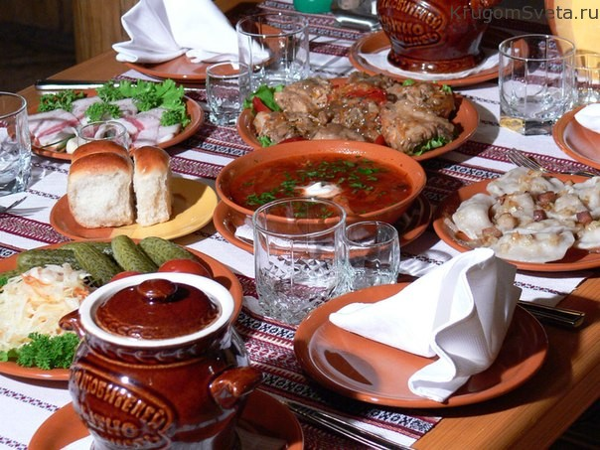

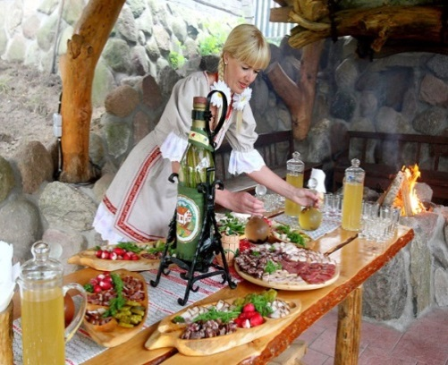

В целях позиционирования кулинарного наследия в 2013–2014 годах в области реализовывался белорусско-латвийский проект международной технической помощи ”Улучшение кулинарного сервиса в Латгальском и Витебском регионах, основываясь на концепцию кулинарного наследия“ (BELLA CUISINE).
В результате Витебская область – единственная в Беларуси, включена в Европейскую сеть кулинарного наследия http://www.culinary-heritage.com/, которая занимается популяризацией местных кулинарных особенностей, традиционных блюд и рецептов. На сегодняшний день в Европейской сети собрано более 1500 участников из 44 европейских регионов. Беларусь представлена пятью районами Витебской области: Миорским, Верхнедвинским, Глубокским, Полоцким и Лепельским. Здесь сосредоточено более 30 объектов общественного питания, которые предлагают уникальные блюда из местных продуктов.
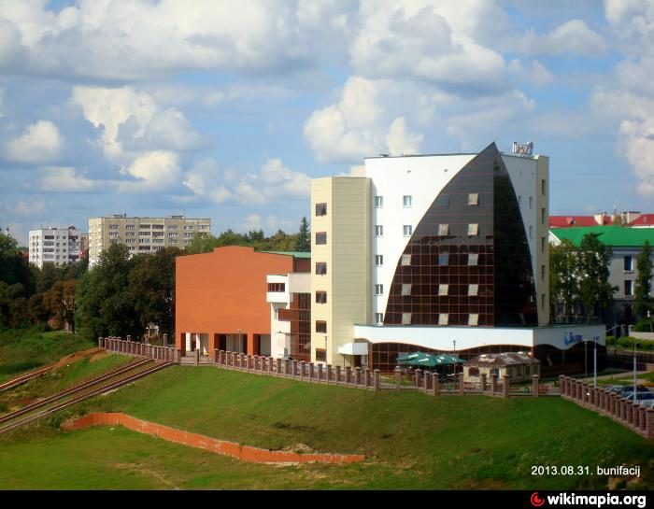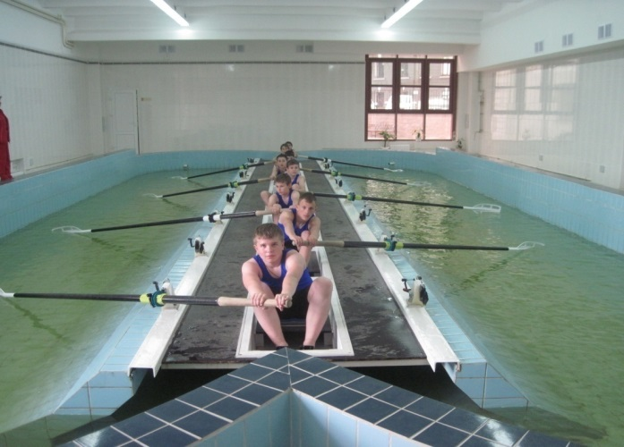

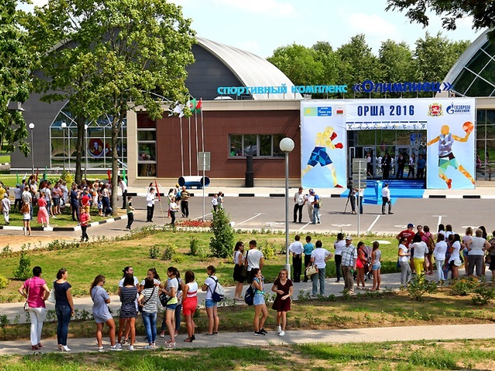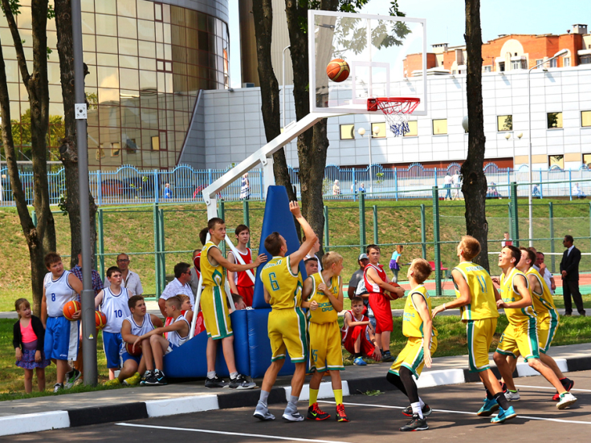

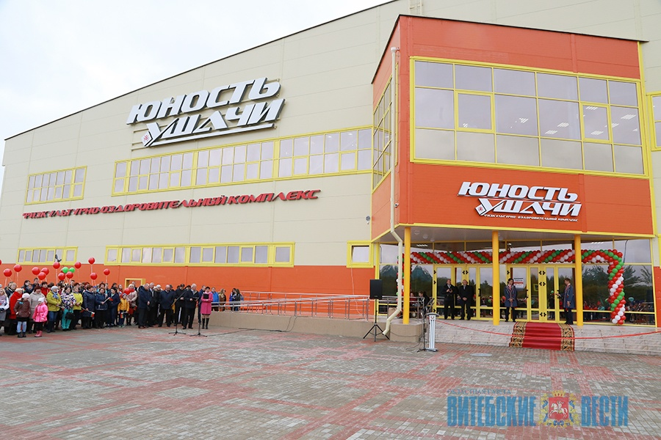
Спортивные достижения и традиции Витебской области способствуют развитию спортивного туризма. Посещение крупных соревнований и турниров, участие в спортивных и туристических мероприятиях стало популярным направлением отдыха. В области более четырех тысяч спортивных объектов (это спортивные залы, плавательные бассейны стрелковые тиры, лыжные базы и другие спортивные сооружения).
Большое внимание в области уделяется развитию активного туризма различной тематической направленности: экологической, культурно-познавательной, кулинарной. Создано множество привлекательных маршрутов для конных и пеших прогулок, велосипедные и водные маршруты (катание на лодках, сплавы на байдарках).
Такие маршруты пролегают как по территории области, так и имеют продолжение в соседние приграничные страны: Латвию, Литву, Россию.
Любой, кто долго прожил в Европе, видел множество кемперов, вереницей покидающих город каждые выходные. Останавливаются такие автодома в кемпингах на специально оборудованных площадках. Кемпер напоминает маленький вагончик, который, как и настоящий поезд, заправляется на каждой станции – кемпинге. На территории области действует 13 кемпингов (стоянок для кемперов).

”Самая-самая Витебщина“
Природно-географические места:
1.Самый большой камень в Беларуси – Чёртов (Великий) камень, Шумилинский район;
2.Самое глубокое озеро в Беларуси – озеро Долгое (53,7 м) (Глубокский район);
3.Озеро с самой прозрачной водой в Беларуси – Глубокое (9,5 м) (Полоцкий район);
4.Озеро с самой длинной береговой линией – озеро Нещедро (50,18 км) (Россонский район);
5.Самое холодное место в Беларуси – станция Лужесно (-44 С⁰ в
1940 г.) Витебский район;
6.Самое большое количество озер в Беларуси – Ушачский и Браславский район (10 %);
7.Самый большой остров в Беларуси – остров Ду (Освейской озеро, Верхнедвинский район);
8.Единственный в стране плавающий остров – остров Хозяин на Освейском озере (Верхнедвинский район);
9.Единственный в Беларуси остров с озером – Чайчин на оз Струсто (Браславский район);
10.Самое большое верховое болото в Европе ”Ельня“ (Миорский район);
11.Единственное место в Беларуси – карьер ”Гралево“ (Витебский район;
12.Самый первый заповедник в БССР – Березинский (1924 г.);
13.Самая большая территория в Европе – трансграничный биосферный резерват (заказники ”Освейский“, ”Красный бор“ и национальный парк ”Себежский“ (РФ);
14.Одни самых больших сосен в Беларуси – у дер.Сущево и Биберевка (d=142 см) (Глубокский район)
15.Самая большая черешня в Беларуси – дер.Прозороки, (d=56 см) (Глубокский район);
16.Географический центр Европы находится у озера Шо в г.Полоцке;
17.Единственная в Беларуси пещера – у озера Гиньково Глубокского района;
18.Единственный в Беларуси водопад – на р.Вята (Миорский район);
19.Единственное место гнездования орла-беркута, осоеда, змеееда, скопы – Россонский район;
20.Единственное место проживания белки-летяги – Лиозненский, Городокский, Витебский районы;
21.Единственное место проживания норки европейской (бассейн реки Лучесы и Лужеснянки);
22.Самая большая популяция медведей в Беларуси;
23.Наиболее лесистый район Беларуси – Россонский (71,4 % территории);
Технические объекты:
1.Самый высокий костел Беларуси – Троицкий костел (г.п.Видзы, Браславский район);
2.Самый высокий в Беларуси мост – на реке Двина (25 м) (вблизи г.п.Верхнедвинск);
3.Самая большая электростанция в Беларуси – Лукомльская ГРЭС;
4.Самая большая ГЭС – Витебская на реке Двина;
5.Самый маленький город страны – г.Дисна (1537 человек) Миорский район;
6.Самый большой льнокомбинат в Европе – Оршанский льнокомбинат;
7.Самый большой элеватор в Беларуси – Толочинский;
8.Самая большая площадь в Беларуси – площадь Победы в Витебске (7,22 га);
9.Первая электростанция, построенная по плану ГОЭЛРО – БелГРЭС (г.п.Ореховск, Оршанский район);
10.Самые больший качели в Беларуси – в дер.Курино Витебского района;
11.Единственное место в Беларуси, где существует подводная дорога – в озере Лосвидо Витебский и Городокский район.
Историко-культурные объекты
1.Место находки самого древнего произведения первобытного искусства в Беларуси – стоянка Осовец Бешенковичского района;
2.Остатки единственной древней астрономической обсерватории – у дер.Бикульничи Полоцкого района;
3.Самый древний город в Беларуси – Полоцк (862 г.);
4.Самый молодой город в Беларуси – Новолукомль (1964/1970);
5.Первая известная церковь в Беларуси – в Друцке (1001 г.);
6.Самый древний храм в Беларуси – Софийский собор (г.Полоцк);
7.Самый первый костел на белорусских землях – с.Обольцы (1387, теперь Толочинский район);
8.Самый северный православный храм Беларуси – Свято-Георгиевский в г.п.Освея;
9.Самая первая берестяная грамота в Беларуси (1959 г. г.Витебск);
10.Самый большой клад в Беларуси был найден у дер.Казьянки у г.Новоплоцка;
11.Первый букварь напечатанный в Беларуси – ”Букварь С.Соболя (1631, Кутеинский монастырь, Орша);
12.Первый ВУЗ на белорусских землях – Полоцкая иезуитская академия (1812 г.);
13.Первая белорусская школа действовала в дер.Сани (Толочинский район);
14.Первый ВУЗ на белорусских землях в 20 веке – Витебский педагогический институт (1918 г.);
15.Первый трамвай в Беларуси – Витебский (1898 г.);
16.Первый архив на белорусских землях действовал в Витебске (1812 г.);
17.Единственный герб в Беларуси, который имеет щитодержателей – герб г.Витебска;
18.Самое короткое название и самый последний населенный пункт в ”Атласе Беларуси“ – дер.Яя Браславского района;
19.Первый киносеанс в Беларуси состоялся в г.Витебске (1898 г.);
20.Первая часовая фабрика в Российской имерии действовала в м.Дубровно;
21.Первая спичесная фабрика в Российской империи – м.Уно (Лиозненский район);
22.Первая в Российской империи и единственная в СССР очковая фабрика – Витебская;
23.Первая пьезозажигалка в СССР была сделана в Витебске на заводе ”Мегом“;
24.Первый вокзал в России – ”Витебский“ в г.Санкт-Петербург;
25.Самая большая танковая битва II Мировой войны состоялась под Сенно (1941 г.);
26.Первое использование реактивных минометов БМ-42 (”Катюша“) – в г.Орша (1941 г.);
27.Один из первых партизанских отрядов в БССР в годы ВОВ – отряд М.Ф.Шмырева (”батьки Миная“);
28.Первый населенный пункт БССР, освобожденный от фашистов – дер.Тимохи (сейчас Витебский район);
29.Самый высокий монумент Победе в ВОВ – ”Три штыка“ в Витебске.
Знаменитые исторические личности области
1.Первый восточнославянский первопечатник – Франциск Скорина;
2.Первый святой восточных славян – Торвальд Путешественник (950-2002);
3.Первый переводчик Библии на белорусский язык – Василий Тяпинский;
4.Основатель русского театра, стихосложения, первого ВУЗа – Симеон Полоцкий (Самуил Петровский-Ситнякович);
5.Единственный белорус, который занимал престол патриарха Московского и Всея руси – Иосаф II;
6.Самый высокий человек в мире – Федор Махнов (рост – 285 см);
7.основатель первого профессионального театра в Беларуси – Казимир Буйницкий;
8.Единственный белорус – генерал-фельдмаршал Российской империи – Иосиф Гурко;
9.Первый в Российской империи генерал-прокурор – П.И.Ягужинский;
10.Самый молодой полный георгиевский кавалер – Иван Вощило;
11.Первая в Европе женщина-профессор философии – Анна-Эстер Тумаркина;
12.Автор орнамента на флаге – Матрена Маркевич;
13.Автор музыки белорусского гимна – композитор Нестор Соколовский.

